Servidor LAMP



Carlos González Martín

2ºB de Grado Medio de Sistemas Microinformáticos y Redes

Las Naves Salesianos

Curso 2021-2022

Contenido

1. Que necesitamos 4

2. Instalamos los paquetes necesarios 4

3. Creamos la base de datos 4

4. Instalamos WordPress en la maquina 5

5. Instalando CMS 6

# 

# Ilustraciones

Ilustración 1: Instalando paquetes 4

Ilustración 2: creamos base de datos y usuario y contraseña de la base de datos 5

Ilustración 3: Copiando por WinSCP 5

Ilustración 4:Iinstalamos unzip 5

Ilustración 5: Descomprimimos el archivo de WordPress 6

Ilustración 6: Probamos que funciona 6

Ilustración 7: Instalamos paquetes complementarios 6

Ilustración 8: Cambiamos de usuario y grupo a la carpeta 7

Ilustración 9: Reiniciamos el servicio apache 7

Ilustración 10: Nos da la bienvenida WordPress 7

Ilustración 11: Configurando el nombre de la base de datos 8

Ilustración 12: Creamos la configuración de WordPress 8

Ilustración 13: Seleccionamos el idioma 9

Ilustración 14: nos vuelve a salir el mensaje de bienvenida 10

Ilustración 15: Ponemos nombre y usuario de la base de datos 10

Ilustración 16: Iniciando información del sitio 11

Ilustración 17: nombre y usuario de la pagina 11

Ilustración 18: WordPress terminado 12

Ilustración 19: WordPress hecho 12

Ilustración 20: Añadimos una entrada nueva 13

Ilustración 21: Entrada hecha y publicada 13

# Que necesitamos

Para esta practica lo que necesitamos es un debían 11 sin entorno, también necesitaremos conexión a internet y la carpeta de WordPress

# Instalamos los paquetes necesarios

Necesitaremos los siguientes paquetes, luego nos pedirán paquetes adicionales, pero por ahora no sabemos cuales

apt update ; apt install ssh apache2 php mariadb-server -y

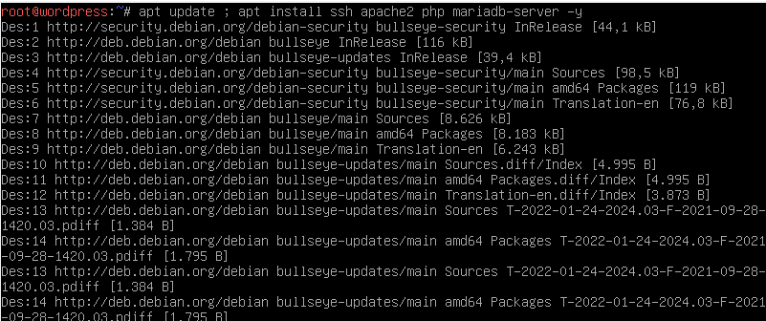

Ilustración : Instalando paquetes

vamos a instalar ssh para copiar el archivo de WordPress a nuestra maquina

apache2 para tener un servidor web

php hace de intermediario entre lo que le dice el cliente y la base de datos

mariadb-server es el que gestiona la base de datos

# Creamos la base de datos

Tendremos que tener cuidado con la sintaxis por que si no da fallo

mariadb

CREATE DATABASE wordpress_db;

GRANT ALL ON wordpress_db.* TO ‘worduser’@’localhost’ IDENTIFIED BY ‘wordpass’;

FLUSH PRIVILEGES;

EXIT

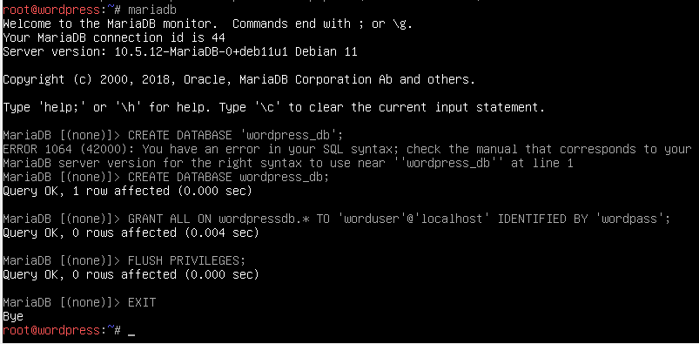

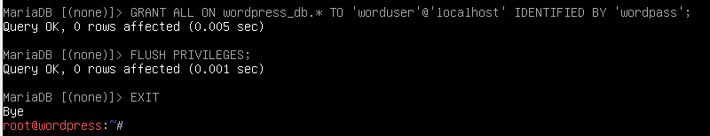

Ilustración : creamos base de datos y usuario y contraseña de la base de datos

Normalmente se hace separado el usuario y la contraseña, pero si lo hacemos como en las imágenes anteriores no pasa nada por que lo hace perfectamente.

# Instalamos WordPress en la maquina

Para esta parte podemos usar el comando wget o instalártelo de la pagina web de wordpress.org y luego por winSCP pasártelo a la máquina virtual

la primera página web es para descargar el archivo y el segundo comando es para instalarlo en la maquina

<https://wordpress.org/latest.zip>

wget <https://wordpress.org/latest.zip>

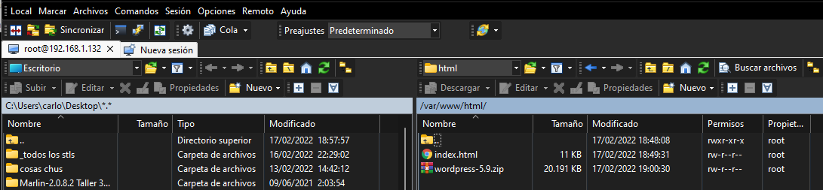

Ilustración : Copiando por WinSCP

yo he hecho la forma de descargármelo en mi maquina y luego lo he copiado en la maquina virtual

Luego instalaremos unzip ya que nos hemos descargado el .zip

apt install unzip

unzip wordpress-5.9.zip

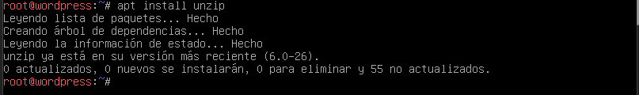

Ilustración :Iinstalamos unzip

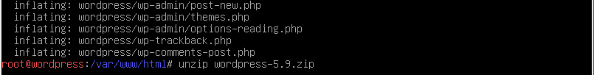

Ilustración : Descomprimimos el archivo de WordPress

lo haremos en la carpeta /var/www/hmtl/ para que así no hagamos ningún cp o mv pero eso es según gustos

# Instalando CMS

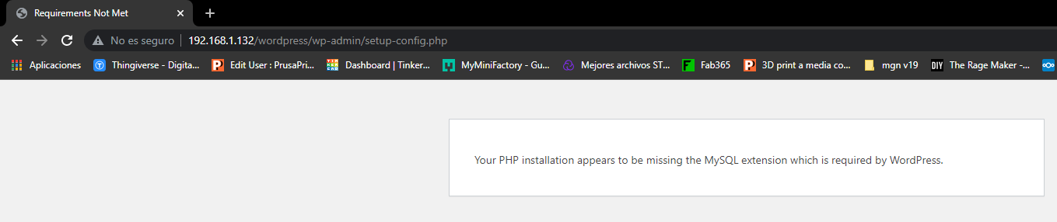

Ilustración : Probamos que funciona

vemos que cuando ponemos la ip de la maquina/WordPress y nos dice que instalaremos un paquete que es php-mysql para que pueda comunicarse php con la base de datos y php-xml que se usa para almacenar de forma legible la información

apt install php-mysql php-xml -y

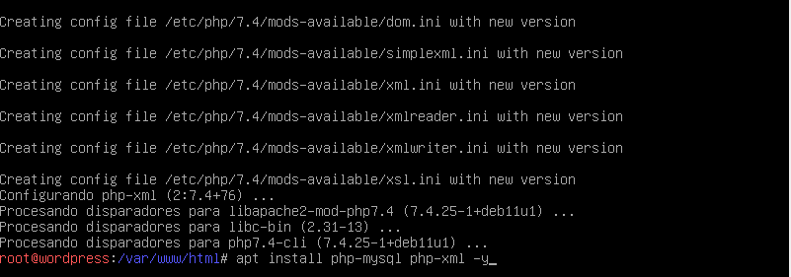

Ilustración : Instalamos paquetes complementarios

También tenemos que cambiar los permisos de la carpeta para que no tenga fallos apache2, mariadb y php

chown -R www-data:www-data /var/www/html/

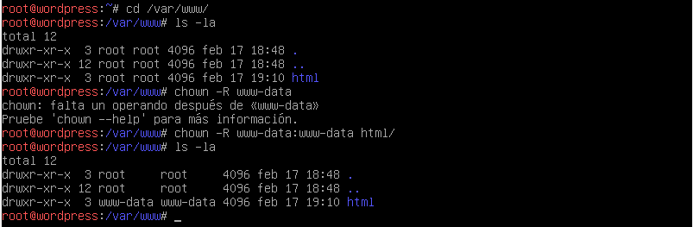

Ilustración : Cambiamos de usuario y grupo a la carpeta

reiniciamos el servicio con service apache2 restart

service apache2 restart

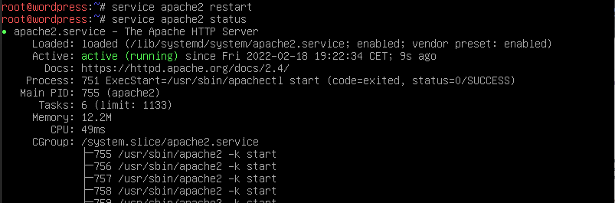

Ilustración : Reiniciamos el servicio apache

y recargamos la página que teníamos abierta

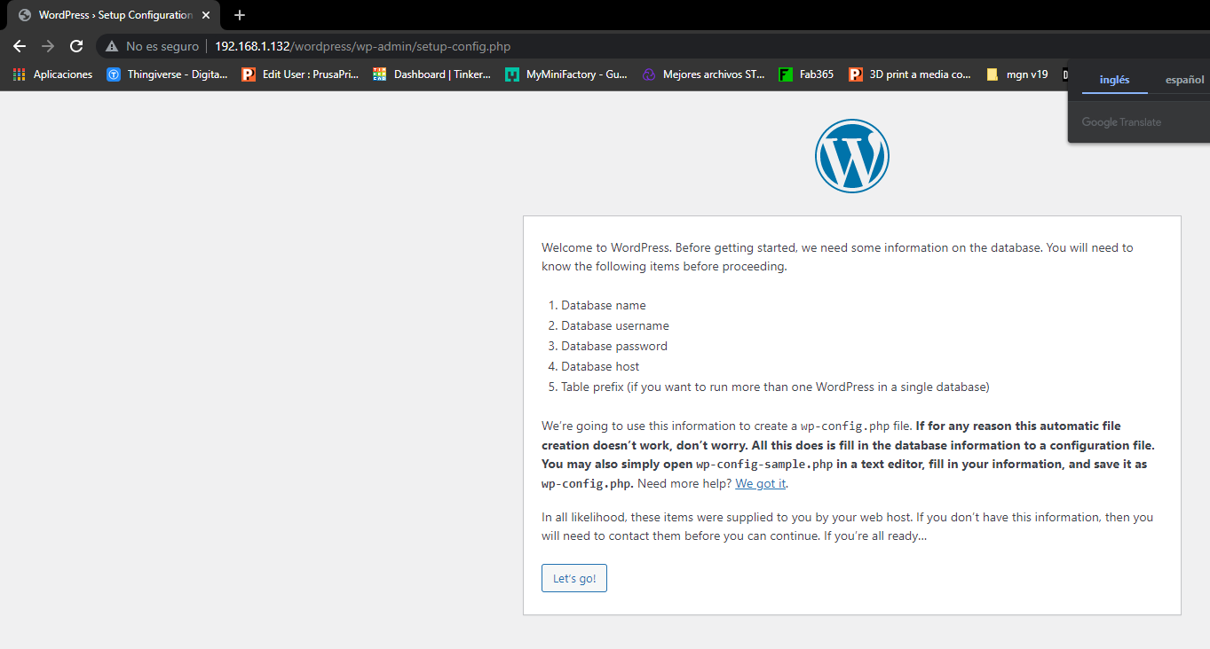

Ilustración : Nos da la bienvenida WordPress

y le damos a ‘Let´s go!’ para seguir con la instalación

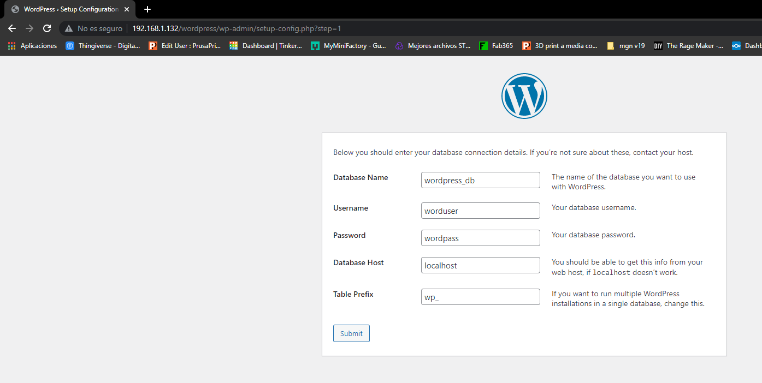

Ilustración : Configurando el nombre de la base de datos

pondremos lo mismo que hicimos con mariadb si no lo sabemos podemos escribir mariadb y luego con las flechas ver el historial

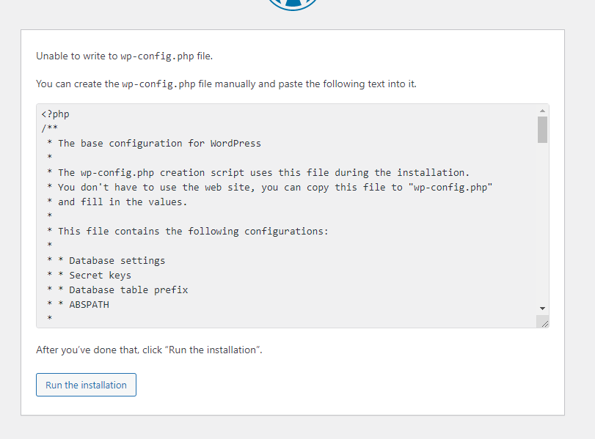

Ilustración : Creamos la configuración de WordPress

aquí creamos el archivo de configuración de WordPress, nos lo crea automáticamente y nos iremos a ‘Run the installation’

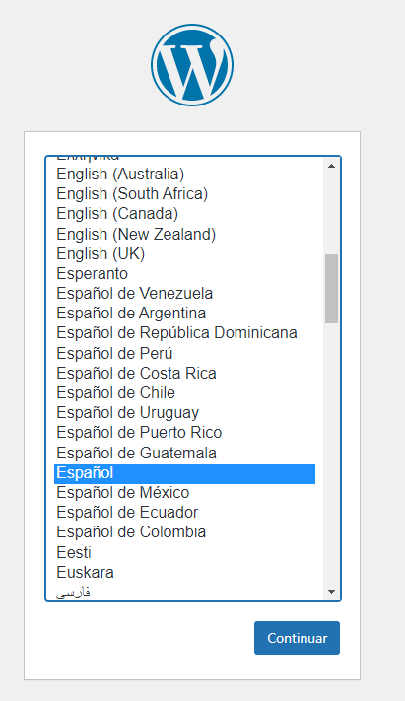

Ilustración : Seleccionamos el idioma

Cambiaremos el idioma a español en mi caso, pero si estamos en otro lugar geográfico seleccionamos el idioma que queramos

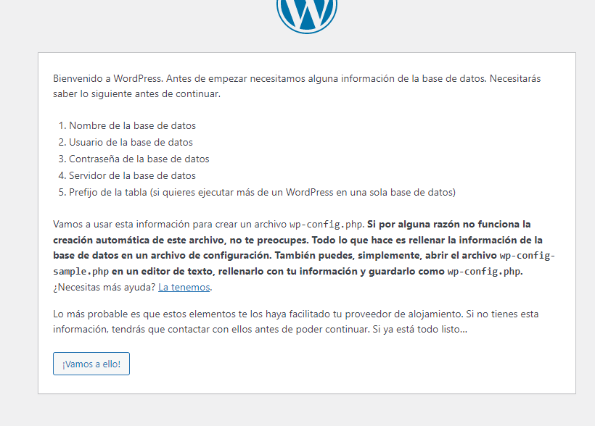

Ilustración : nos vuelve a salir el mensaje de bienvenida

Ahora nos sale el mensaje en español

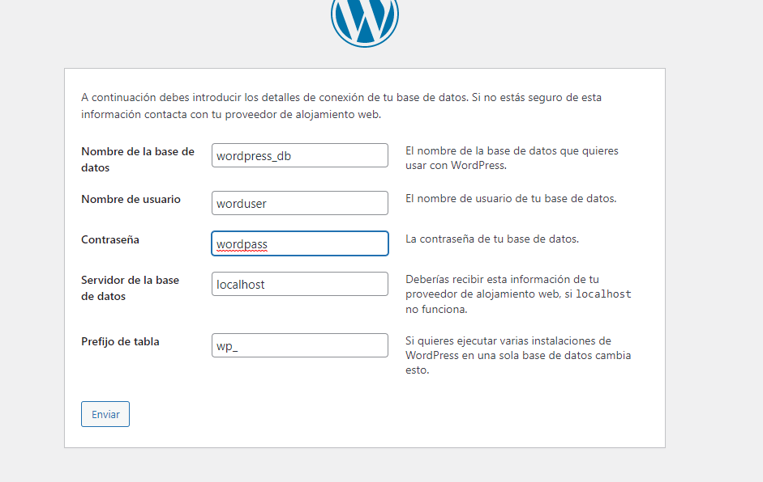

Ilustración : Ponemos nombre y usuario de la base de datos

Escribimos usuario y contraseña y el nombre de la base de datos y le damos a enviar

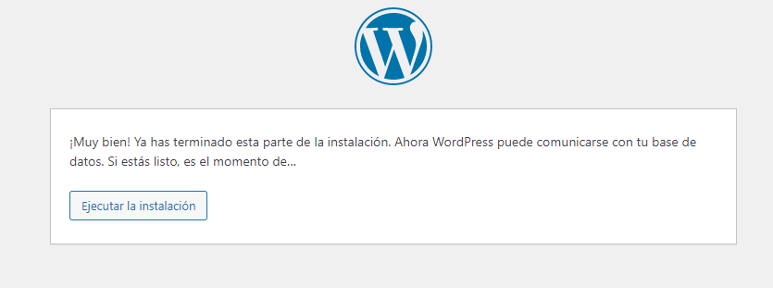

Ilustración : Iniciando información del sitio

ahora le damos a ejecutar instalación

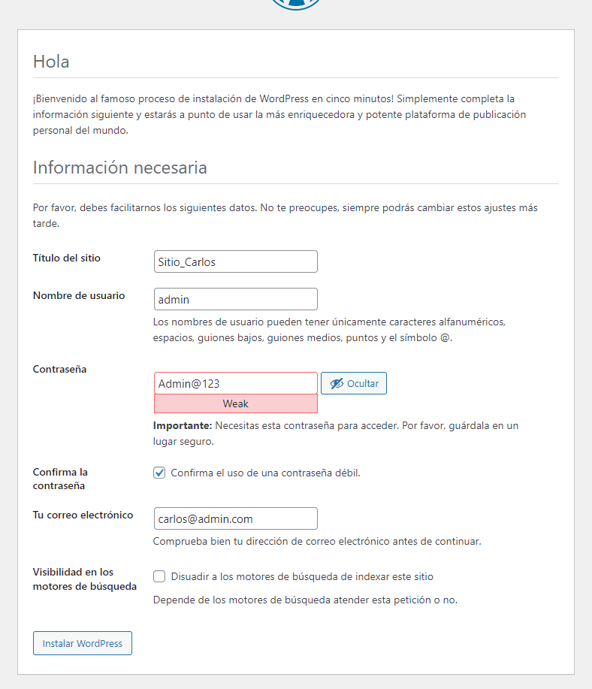

Ilustración : nombre y usuario de la pagina

Aquí nos pedira nombre del título del sitio, nombre de usuario, contraseña y correo

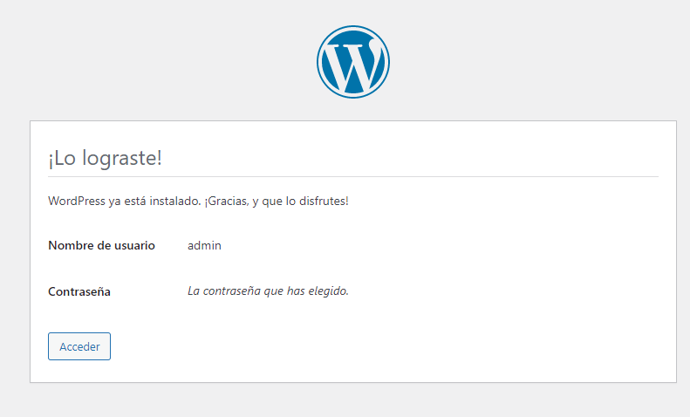

Ilustración : WordPress terminado

Ya hemos terminado la instalación de WordPress, ahora accedemos a la pagina

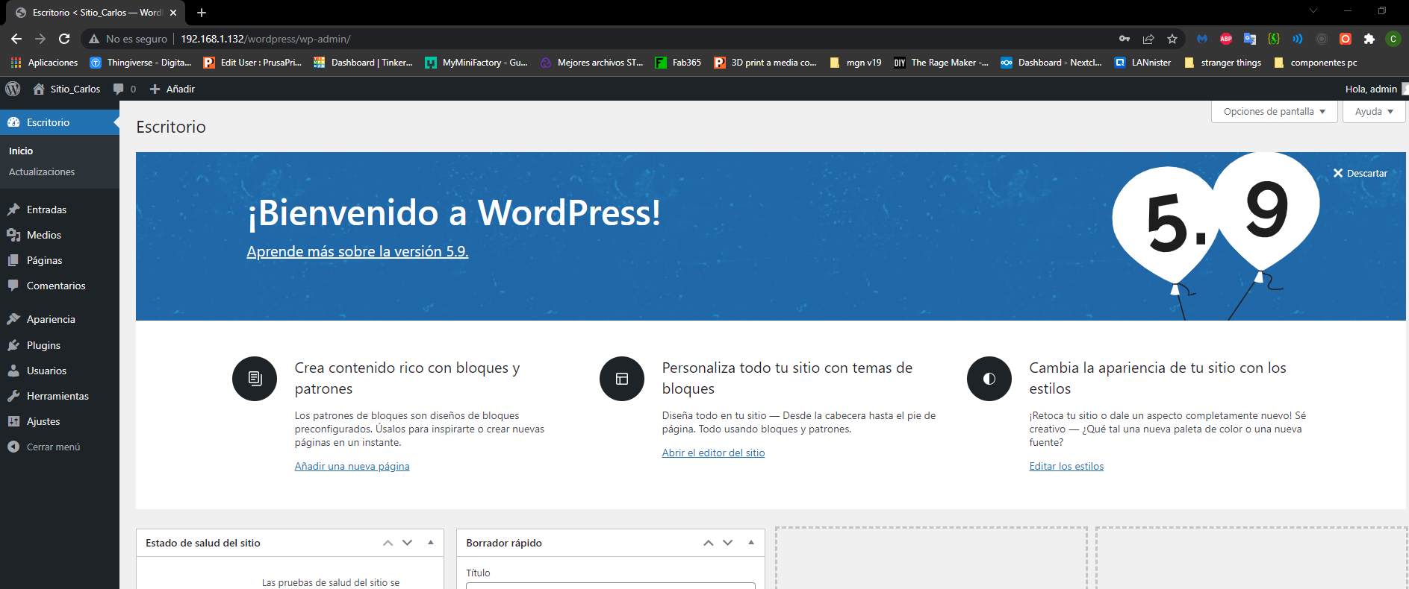

Ilustración : WordPress hecho

Una vez iniciado sesión nos saldrá una ventana como esta

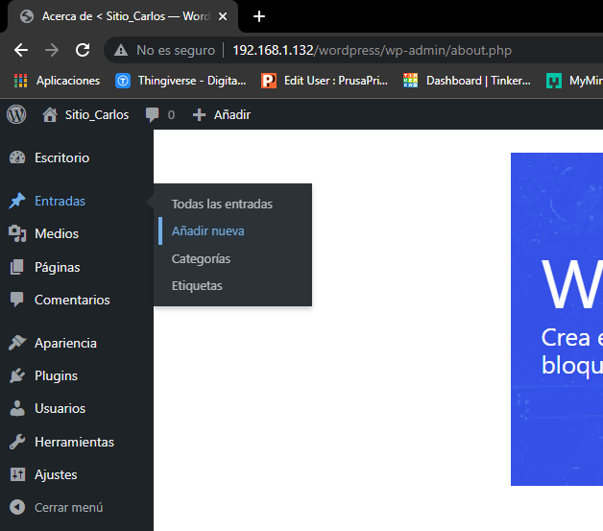

Ilustración : Añadimos una entrada nueva

Vamos a añadir una entrada nueva para ver si funciona

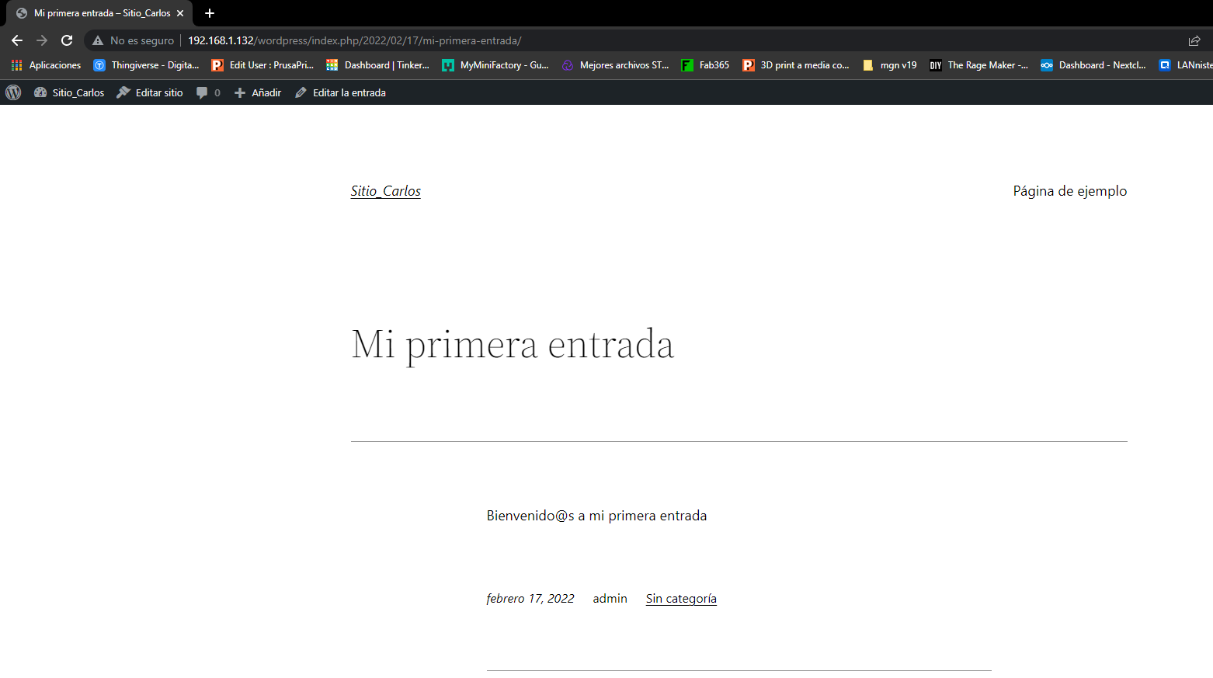

Ilustración : Entrada hecha y publicada

Ya hemos hecho la entrada que es lo que pedía la practica y ya damos por finalizada la practica